# Laporan Pengembangan Game Kenny Wazowski Run



Nama : Elanda Riandi Waskito

NIM : A11.2019.11704

Kelompok : A11.4508

**UNIVERSITAS DIAN NUSWANTORO**

**SEMARANG**

**2022**

## Daftar Isi

Daftar Isi ii

I. Tentang Aplikasi 3

1.1 Deskripsi 3

1.2 Screenshot Aplikasi 3

II. Detail Pengembangan Aplikasi 4

2.1 Flowchart 4

2.2 Diagram Class 5

2.3 Screenshot Aplikasi 6

III. Referensi 10

## I. Tentang Aplikasi

### Deskripsi

Game Kenny Wazowski Run merupakan game 2D yang dibuat menggunakan Unity. Game ini terinspirasi dari game Google Dino, game ini memiliki dua tingkat kesulitan yaitu easy dan unfair. Pada tingkat kesulitan easy hanya ada satu halangan yaitu objek yang menyerupai tanaman kaktus yang harus dilompati. Kemudian pada tingkat kesultan unfair ditambahkan satu halangan yaitu objek yang terbang. Jika terkena salah satu dari kedua objek tersebut makan game over. Cara bermainnya mudah cukup tekan tombol spasi, maka objek player akan lompat.

### Screenshot Aplikasi

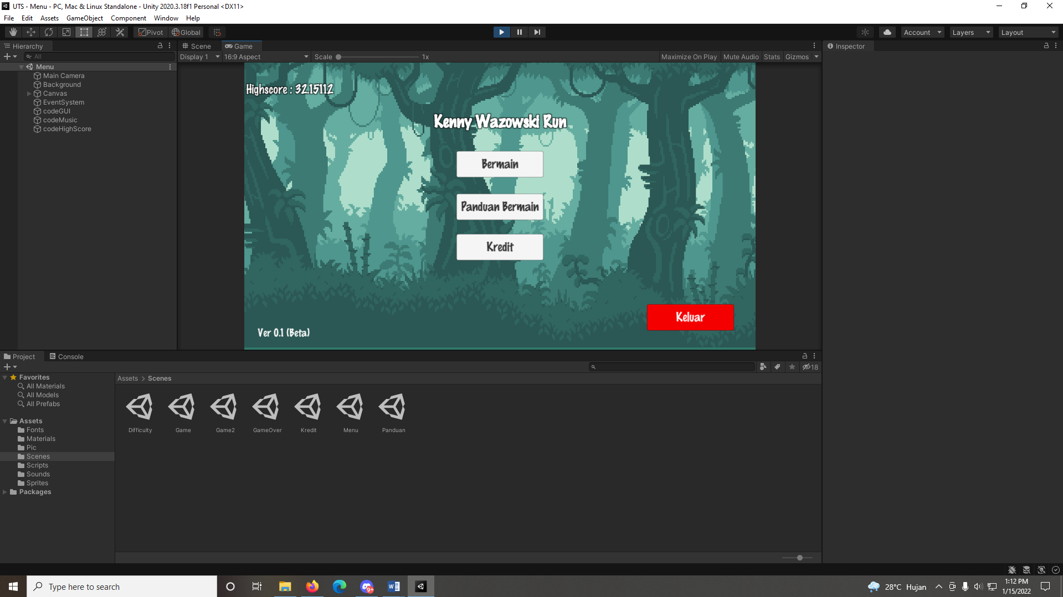

## II. Detail Pengembangan Aplikasi

### Flowchart

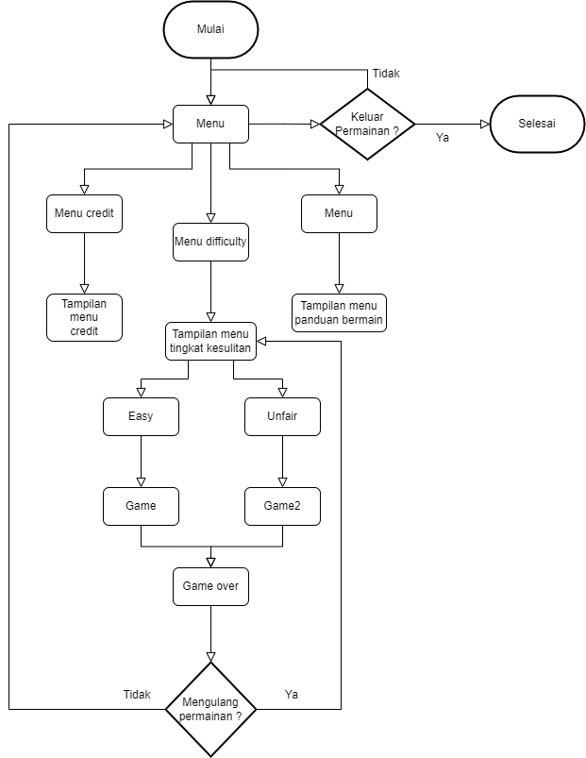

### Diagram Class

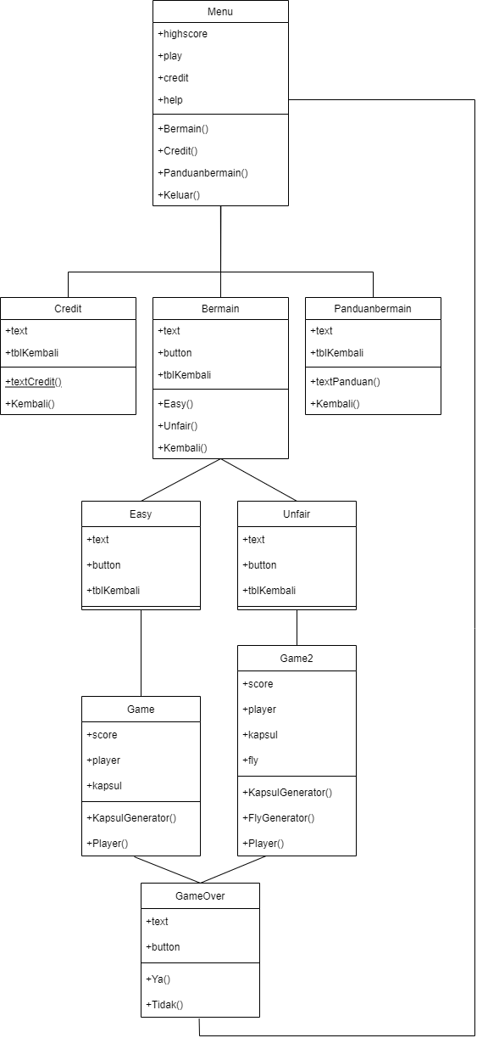

### Screenshot Aplikasi

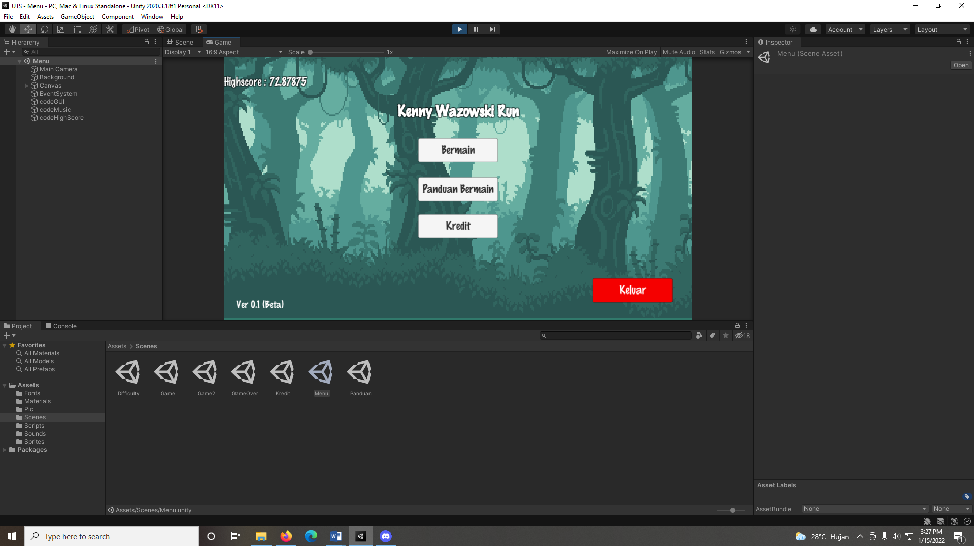

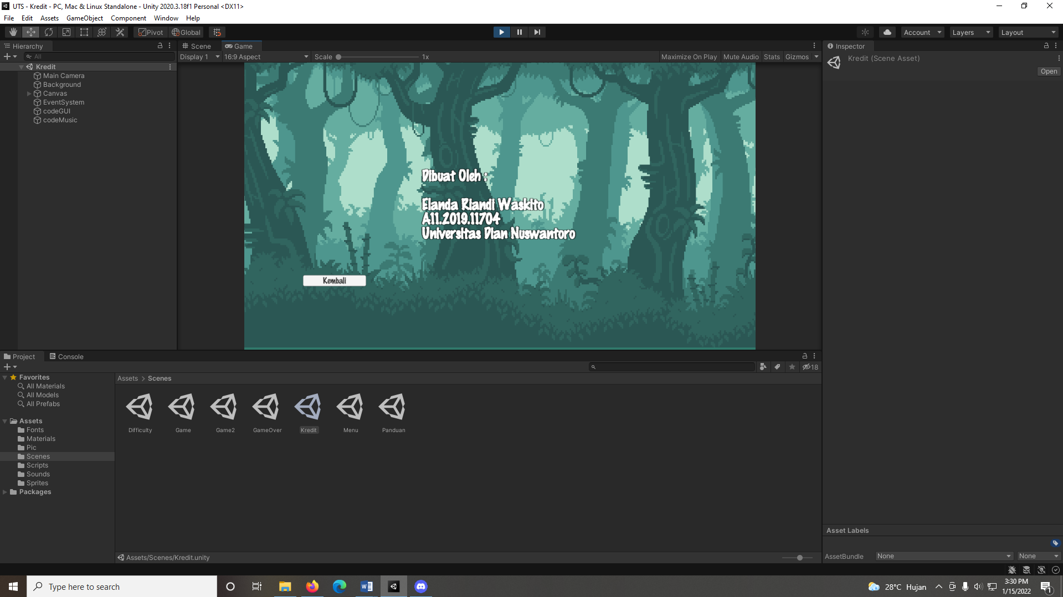

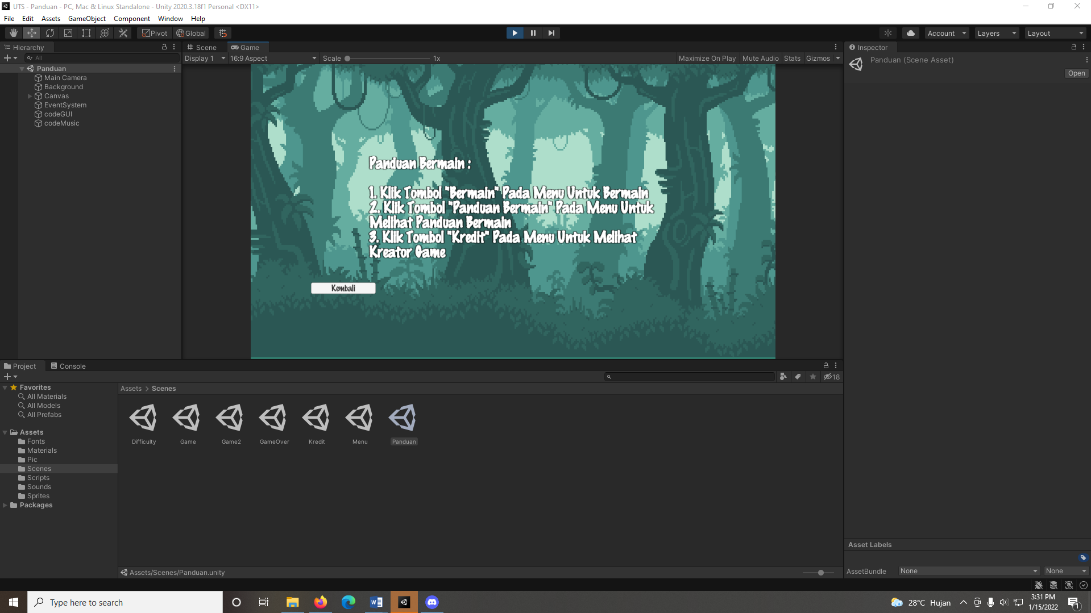

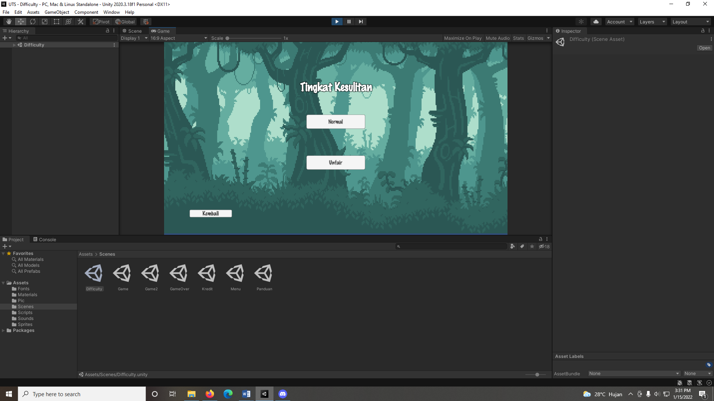

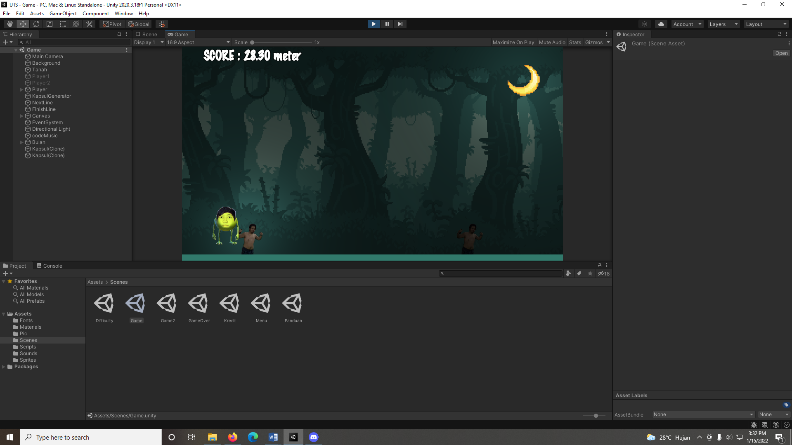

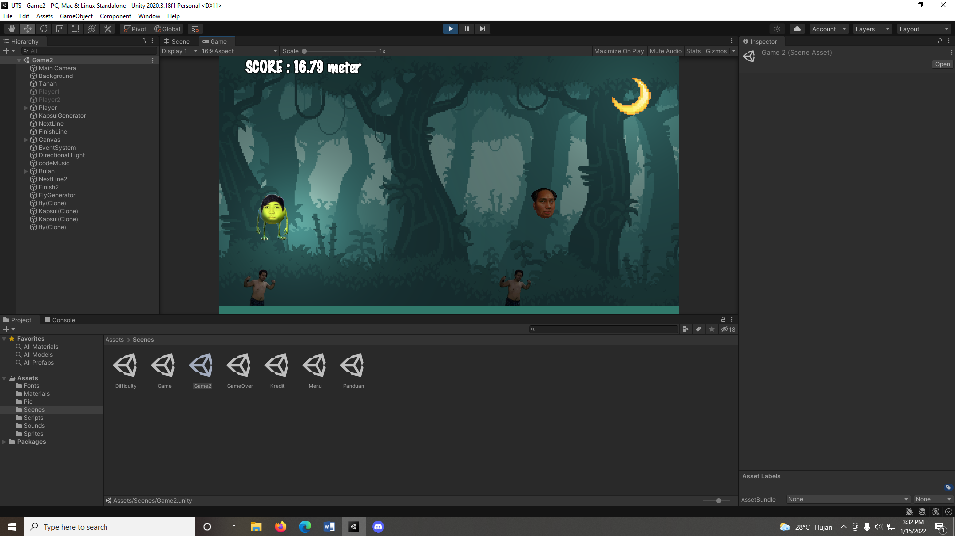

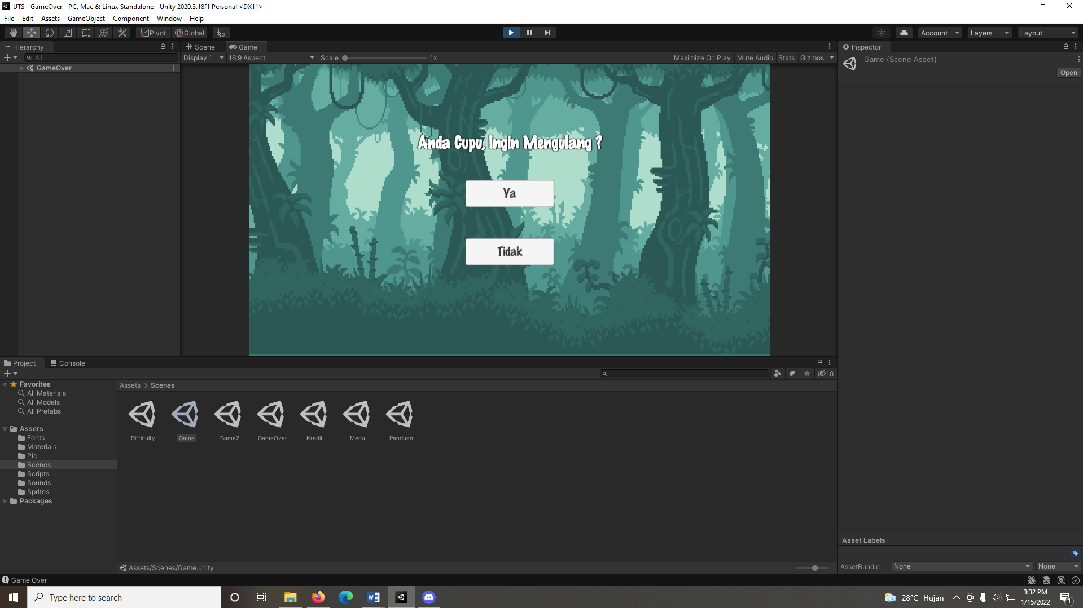

## III. Referensi

<https://www.youtube.com/watch?v=xcmYsc2BY-U&t=703s>

<https://www.youtube.com/watch?v=kJ4Ovd5HaMc&t=49s>

PDF pertemuan 9